Организация отдыха и оздоровления детей и молодежи
Адмиралтейского района Санкт-Петербурга в 2016 году
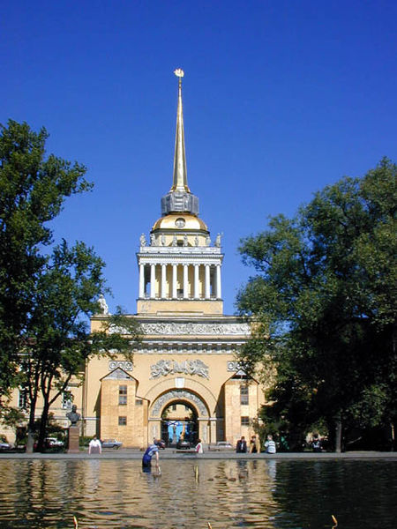

В течение школьных каникул для детей и подростков Адмиралтейского района организуются следующие виды досуга:

- Путевки в загородные оздоровительные лагеря

В соответствии со статьей 34 Закона Санкт-Петербурга
«Социальный Кодекс Санкт-Петербурга» администрация Адмиралтейского района Санкт-Петербурга (далее – администрация) предоставляет меру социальной поддержки в сфере организации отдыха и оздоровления детей
и молодежи для следующих категорий детей, зарегистрированных
на территории Санкт-Петербурга:
- дети, оставшиеся без попечения родителей.
- дети-инвалиды, а также лица, их сопровождающих, если такой ребенок по медицинским показаниям нуждается в постоянном уходе и помощи.
- дети, состоящие на учете в органах внутренних дел.
- дети из неполных семей и многодетных семей.
- дети, жизнедеятельность которых объективно нарушена в результате сложившихся обстоятельств и которые не могут преодолеть данные обстоятельства самостоятельно или с помощью семьи.
- дети из семей, в которых среднедушевой доход семьи ниже прожиточного минимума, установленного в Санкт-Петербурге.

Для получения бесплатной путевки родителям (законным представителям) детей необходимо обращаться в администрации районов
Санкт-Петербурга по месту жительства, предоставив документы, подтверждающие льготную категорию.

Прием заявлений для получения бесплатных путевок осуществляется
ежедневно с 9.00 до 20.00 в Многофункциональных центрах Адмиралтейского района по адресам:
- Садовая ул., д. 55, лит. А;
- Английский пр., д. 21/60, лит. А.

Выдача бесплатных путевок осуществляется по вторникам и четвергам
с 09:30 до 11:00 и с 16:00 до 17:30 в отделе образования администрации,
по адресу: Загородный пр. д.58, кабинет 311.
Контактное лицо: Киселёва Ольга Романовна (тел.: 712 71 37).

  - Для категории «дети работающих граждан» введен сертификат, который является именным документом, подтверждающим право родителя (законного представителя) на оплату части стоимости путевки в организации отдыха и оздоровления за счет средств городского бюджета.
Бюджет Санкт-Петербурга оплачивает 60% от расчетной стоимости путевки по категории «дети работающих граждан» вне зависимости от сферы занятости родителей (бюджетная или внебюджетная сфера).

Получить такой сертификат можно через Санкт-Петербургский центр отдыха и оздоровления «Молодежный» тел. 405 96 56
Алгоритм действий родителей от момента выбора лагеря
до приобретения путевки с предоставлением меры социальной поддержки размещен на сайте центра отдыха и оздоровления «Молодежный».
Адрес сайта: coo-molod.ru .
Данный алгоритм включает в себя следующую последовательность действий родителей:
- Самостоятельный выбор родителями лагеря (из списка лагерей, размещенного на сайте Центра отдыха и оздоровления «Молодежный»).
- Получение сертификата в Многофункциональных центрах района.
- Оплата стоимости путевки в выбранный лагерь с учетом предоставляемой меры социальной поддержки в размере 60% от расчетной стоимости путевки в загородные стационарные лагеря.
Сертификат действителен только на конкретную смену. Неиспользованный в период указанной смены сертификат считается недействительным.

- Путевки в городские лагеря с дневным пребыванием детей

На базе трех государственных бюджетных общеобразовательных учреждений Адмиралтейского района (далее – ГБОУ) открываются городские лагеря с дневным пребыванием детей. Прием заявлений и документов осуществляется в школах, на базах которых функционируют лагеря дневного пребывания детей.

Первая смена: с 30.05.2016 по 24.06.2016
- ГБОУ средняя общеобразовательная школа № 235 с углубленным изучением предметов художественно-эстетического цикла
им. Д.Д. Шостаковича; Набережная реки Пряжки, д. 4-6, тел. (тел. 572 58 46).
- ГБОУ средняя общеобразовательная школа № 317; Серпуховская ул., 39. (тел 417 34 07.).
Вторая смена: с 27.06.2016 по 21.07.2016
- ГБОУ прогимназия «Радуга» № 624; 8-я Красноармейская ул., д. 16
(тел. 251 30 81).

